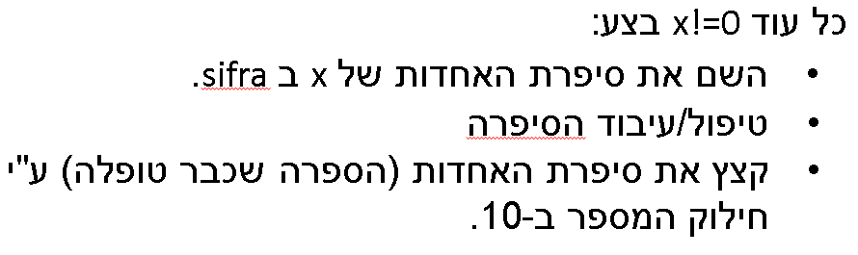

פתרון הדוגמא שבמצגת:

פתח ויישם אלגוריתם שהקלט שלו הוא מספר שלם והפלט שלו הוא ספרותיו של המספר שנקלט, אחת מתחת לשנייה.

לדוגמא: אם נקלט 792 התוכנית תדפיס

2

9

7

אם נקלט 4306 התוכנית תדפיס

6

0

3

4

האלגוריתם

1. קלוט מספר שלם חיובי למשתנה number
2. כל עוד number!=0 בצע:

2.1 חשב את ספרת האחדות ע"י החישוב number%10 והשם ב digit

2.2 הדפס את digit

2.3 קצץ את סיפרת האחדות (הסיפרה שכבר טופלה) ע"י החישוב number/=10

הגדרת משתנים

Int number – המספר שנקלט

Int digit – לשמירת הסיפרה התורנית

static void Main(string[] args)

{

int number, digit;

Console.WriteLine("Enter a positive number");

number = int.Parse(Console.ReadLine());

while(number!=0)

{

digit = number % 10;

Console.WriteLine(digit);

//number = number / 10;

number/=10;

}

}